软硬件调试记录

2017/6/26

1.错误记录，与报警。LogTrace

2.CAN控制器，CAN发送失败。没有提示错误。重新上电后，正常。

3.定时器脉冲，改定时器时序，进入中断后，再启动100us定时器，时间到后，重新计时。

4.去除接收端，上拉电阻。单片机端口，延时上升时间约0.4us。

5.同步控制器，预制超时错误，未上传。

2017/6/23

1.对异常信息进解码

2.一大串规模ID指向同步控制器时，[MAC: 46D DATA：12 01 02 03 04 05 06 07 ] DATA以此递增，一段时间后【1个小时】，定值设置会出错，不正正常采样测量，采样频率变成50Hz,.重新上电方能恢复正常。CAN收发器工作正常。

若同时连上永磁控制器，会导致，永磁控制器继电器频繁动作。

1. 需要增加测试模式。测试自身状态与其它问题。联调光纤问题。

2017/6/22

1.DSP发送正常，接收异常问题。需要重新然后修改消除。

|  |  |  |
| --- | --- | --- |
|  | DSP错误代码整理 |  |
|  |  |  |

MC.ABO

2.上位机相使能需要与底层发送同步。

3.大规模数据以后，同步控制器只能发送，不能接收处理。

CAN-光纤 收发器亦出现，问题需要重新上电，CAN发送异常。

2017/6/21

1. 报错以后，若不能及时关闭窗口，则会阻塞程序。抛出程序的属于通讯线程，窗体会阻塞。

DispatcherShow.BeginInvoke(errorAckChanged);

DispatcherShow 与 Dispatcher.CurrentDispatcher 不一样

2.需要在执行之前复位历史置位情况，防止超时多次提示。

3.合闸选相使能禁止后一级，必须先选择前一项，默认上电状态。

4.上位机在调试的时候，出现掉线。

5.上位机出现A相不能通信显示在线，这是已经死机。

6.合闸按钮一直处于合位，此时切换到分位，合闸动作。

7.之前图片显示不正常系为添加资源问题。

8

|  |  |  |  |
| --- | --- | --- | --- |
| 项目 | 三相大选相 | 三相小选相 | 直流单相 |
| 子节点 | 3个 | 1个 | 1个 |
| 相与回路关系 | 一相一个节点两个回路 | 一相对应一个回路，共三个回路 | 只有一相，对应两个回路 |
| 显示部分 |  | 监控参数/定值参数 |  |
| 指示灯 |  | 合分闸指示灯，取消单个 | 只保留单个 |
| DeviceNet逻辑 |  | 一个节点 | 一个节点 |
| 开关控制逻辑 |  | 通过回路控制进行不同相之间控制 | 只有单相 |
|  |  |  |  |

单独B相合闸预制超时情况

1. 配置参数

|  |  |  |
| --- | --- | --- |
| 1 | 0ABC 使能 | EnabitSelect |
|  | 同步合闸操作超时时间ms | SynCloseActionOverTime |
|  | 分闸操作超时时间ms | OpenActionOverTime |
|  | 合闸操作超时时间ms | CloseActionOverTime |
|  | 合闸时间 | ClosePowerOnTime |
|  | 分闸时间 | OpenPowerOnTime |
|  | 工作模式 | WorkMode |

10.上位机

|  |  |
| --- | --- |
| 上位机 | 1.数据空间内容自动下滑. |
|  | 2.异常处理--所有异常处理信息 |
|  | 3.取消导航按钮 |
|  | 4.实现同步按钮操作。 |
|  | 5.设计按钮操作 |
|  | 6.断开连接后，进行重连 |
|  | 7.设备在线状态 |
|  | 8.状态栏更新 |
|  | 9.按钮显示控制，密码确认，预制确认 |
|  | 10.最后一次正确连接信息保存 |
|  |  |
|  | 12.系统配置 |
|  | 13.简化配置连接 |
|  | 14.补偿校准设置 |
|  | 15.重构指示灯，MonitVieData逻辑 |
|  | 16.三相/单相/小选相集成问题 |

2016/6/18

永磁控制器

|  |  |
| --- | --- |
|  | 预制超时错误，清除。 |
|  | 拒动错误，上传的流程。 |
|  | 继电器偶尔响动的原因？ |
|  | 预制超时错误上传。 |
|  | 指示灯异常，错位位置后，相应合分位指示灯依旧亮，不合理。 |
|  | 永磁控制器死机，灯不闪烁。---测试合分闸时候 |

上位机

|  |  |
| --- | --- |
|  |  |
|  |  |

同步控制器

|  |  |
| --- | --- |
|  | 发送正常，接收异常 |
|  |  |

2017/6/17

1. 由于昨天晚上未断电，同步控制器又离线了。不能正常连接。发送正常不能接收。

闪烁也正常。

2.错误处理，使用专门的0x14，还是集成在每个ID号内？

3.偶尔能听到永磁控制器继电器声音。问题何在?

4.上位机连续发送，导致CAN只有两个发送，加延时后正常。

2017/6/16

1. 三相有关代码处

|  |  |  |
| --- | --- | --- |
|  | DeviceNetServer P60 |  |
|  |  |  |

2.需要对上位机上传信息统一处理，在线与非在线状态。

3.**同步控制器不能正常反应。指示灯闪烁正常。**

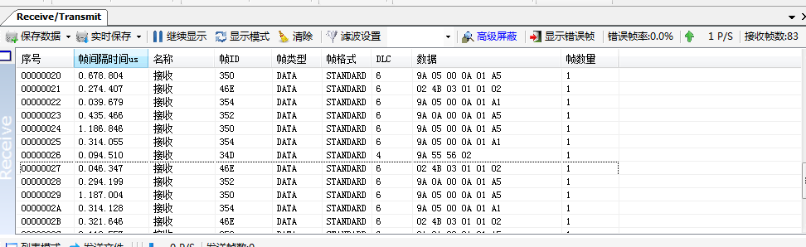

同步控制器有数据上传，也有启动连接下发。但是不能正常建立连接。

复位后正常，说明同步控制器不能正常接收处理，只能发送。

1. 引入模态对话框。以后需要进行改进。
2. 异常状态下，需要发送事件消息到分合位同步。

2017/6/15

1. 按钮操控管理

使能条件

1. 关于开关操作，启动连接全部初始化为禁止状态。
2. 建立连接以后使能调试按钮，使能开关操作同步密码按钮。
3. 输入二级操作密码以后，使能同步开关操作按钮。
4. 开关操作使能预制按钮，禁止执行按钮。点击预制，收到确认后方能使能执行按钮。

点击预制启动超时机制，超时后提示错误。（**详见合分闸预制与执行按钮流程图**）

禁止条件

1. 任意一个设备离线，全部恢复启动状态。基于先排查故障。
2. 改超期委托为事件。
3. 离线后重新启动问题
4. 类初始化，慎用属性，由于不同的初始化顺序，容易产生问题

5.采用位域进行处理。

2017/6/14

1. 永磁驱动闭锁位置有电压输出，测时为8V。

能够分闸，分闸指示灯亮。

1. 关闭重新启动
2. ICO图标 在库文件中异常，换成png正常。
3. 画刷同步问题出在何处。

5.绑定是 画刷也可以直接是字符串

2017/6/13

1.永磁控制器，合闸预制，同步控制器合闸预制，永磁控制器单片机复位。

2.电压转换关系

U/110K * 640 * 1/2 * 4096/2.5 = ADC

U = ADC * 0.2098083496094

3.标签页，字ViewModel重新载入后方能正常控制，这是需要分离显示。合理划分。或者提前载入。

4.上位机

|  |  |
| --- | --- |
| 上位机 | 1.数据空间内容自动下滑. |
|  | 2.异常处理--所有异常处理信息 |
|  | 3.取消导航按钮 |
|  | 4.实现同步按钮操作。 |
|  | 5.设计按钮操作 |
|  | 6.断开连接后，进行重连 |
|  | 7.设备在线状态 |
|  | 8.状态栏更新 |
|  | 9.按钮显示控制，密码确认，预制确认 |
|  | 10.最后一次正确连接信息保存 |
|  |  |
|  | 12.系统配置 |
|  | 13.简化配置连接 |
|  | 14.补偿校准设置 |
|  | 15.重构指示灯，MonitVieData逻辑 |

2017/6/12

1.运算符优先级错误

CommandData[2*i + 2] + (((uint16_t)CommandData[2*i + 3])<<8);

CommandData[2*i + 2] + ((uint16_t)CommandData[2*i + 3])<<8;

注意 + 优先级高于<<. 以前犯过类似错误，是在求CRC16bit 校验码的时候。

1. 配置模式

6D 04 15 0D 02 AA

离开配置模式方能更新EEPROM

1. WatchDog

OSCCLK--注意属于内部晶体或者外部晶振，此程序默认为10M内部晶体，作为WatchDog源。

1. 同步监听

时间

1. 同步合闸预制等待永磁预制时间Tdelay1, 后等待同步合闸 Tdelay2，永磁同步预制时间Tdelay3.
2. Tdelay1 需满足合闸同步相应时间差，Tdelay2 < Tdelay3，简化起见，取Tdelay1=Tdelay2.
3. 取Tdelay1 = 3s，Tdelay2 = 3, Tdelay3 = 7

报文

从站应答报文

MAKE_GROUP1_ID(GROUP1_POLL_STATUS_CYCLER_ACK, DeviceNetObj.MACID)

5.预制状态下，不更新设置导致错误。检测EEPROM有问题。

2017/6/7

1. 调试汇总

|  |  |
| --- | --- |
| DSP端 | 1. 完善TODO 2. 测试EEPROM 3. 添加看门狗   4）针对同步合闸，添加同步监听 |
| LASER-CAN | 1. 添加CAN错误处理 2. 串口错误处理 |
|  |  |

预制状态下不上传信息。

A1 55 0A 6D 04 30 39 55 15 AA 2A 00 40 58 03

2017/6/6

1.

**#define** ET_DISABLE 0x0

**#define** ET_1ST 0x1

**#define** ET_2ND 0x2

**#define** ET_3RD 0x3

1,2,3产生中断次数

1. 硬件问题

USB-Lase 由于grid未对齐，导致少连接错误。

2017/6/5

1. 程序优化设置

~ 3--Interprocedure Optimization

1. rand() 使用进入非法
2. N_MAX 循环上限，应该设置成 总时间/周期 如20000/1000=20;
3. 时钟40M

|  |  |  |
| --- | --- | --- |
| TBCLK = SYSCLKOUT / (HSPCLKDIV × CLKDIV) | | |
| 12:10 | CLKDIV | Time-base Clock Prescale Bits These bits determine part of the time-base clock prescale value. TBCLK = SYSCLKOUT / (HSPCLKDIV × CLKDIV) /1 (default on reset) /2 /4 /8 /16 /32 /64 /128 | | 000  001  010  011  100  101  110  111 |
| 9:7 | HSPCLKDIV | High Speed Time-base Clock Prescale Bits These bits determine part of the time-base clock prescale value. TBCLK = SYSCLKOUT / (HSPCLKDIV × CLKDIV) This divisor emulates the HSPCLK in the TMS320x281x system as used on the Event Manager (EV) peripheral. /1 /2 ( on reset) /4 /6 /8 /10 /12 /14 | | 000  001  010  011  100  101  110  111 |

2017/6/1

与同步控制器建立连接过程

ID:46E

|  |  |  |
| --- | --- | --- |
| 主站发送 | 从站发送 | 说明 |
| 02 4b 03 01 01 02 | 02 CB 00 | 建立显示连接 |
| 02 4b 03 01 02 02 | 02 CB 00 | 建立轮询连接 |
| 02 4b 03 01 10 02 | 02 CB 00 | 建立状态变换连接 |
|  | 9A 00 57 02 | 开始循环发送 |
| ID:46D |  |  |
| 30 39 00 00 00 00 00 00 | B0 39 00 00 00 00 00 00 | 同步合闸预制 |

2. 排查连接发现 ECAP2 不能正常工作，仔细对比未发现问题，后突然发现，时钟我是默认关闭的导致错误。

3.MidMeanFilter(CapFreqArray, 7); //计算平均值

未明确引入头文件，导致解析错误。

2017/5/31

1. **case** GROUP2_VSILBLE: //主站显式请求信息

{

VisibleMsgService(pReciveFrame, pSendFrame); //显式信息服务

**break**;

}

无论DSP还是永磁控制器，包括上位机均没有使用此命令，可以考虑予以屏蔽。

2. P33 短pdf

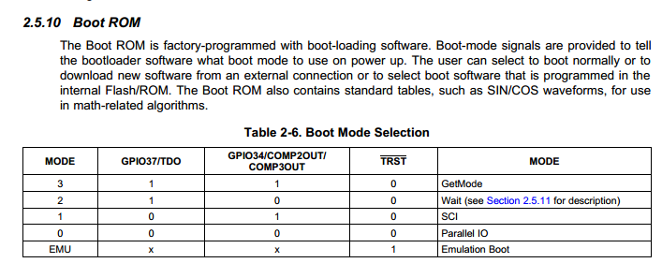

2017/5/25

1. 今天上电测试，不知是巧合还是什么原因，ECAN模块上线后，链路恰好开始建立连接。
2. 上电测试后，并没有发现昨天设备离线的情况。

2017/5/24

1. 上位机待完成

|  |  |
| --- | --- |
| 1 | 状态信息 |
| 2 | 串口接收与发送转移到下部 |
| 3 | 底部状态栏 |
| 4 | 处理异常信息 |

2.注意载入顺序，先初始化，后获取属性。

3.建立连接后的从站设备不会二次建立连接。

Dispatcher.CurrentDispatcher.Invoke(update);

Dispatcher.CurrentDispatcher.BeginInvoke(update);

Brush问题

必须在与 DependencyObject 相同的线程上创建 DependencySource。

3. OverTimeCycleA() 3000多次进入

2017/5/22

1. jpg 问题 不同素材显示效果不一样，或者直接不显示
2. 校准系数两位个数

2017/5/19

1. 永磁控制器
2. 增加氧化铝散热片TO-264，改背后为向前。
3. 增加驱动互锁。——这样会修改整个控制逻辑.
4. 继电器闭锁。——闭锁低压侧控制引线，

【测试IGBT驱动上桥臂，电压跌落情况，决定是否增加限压】

1. 测试驱动电压发现

15V 供电，较为平稳，只要不是过于连续，问题不大。间隔S级。

线圈发现有震荡问题。处于IGBT侧。

电流反压。

2017/5/16

改板计划

|  |  |  |
| --- | --- | --- |
| 序号 | 电路板 |  |
| 1 | 开入 | 按照抗浪涌设计，同时增加5.5B到FG的接地以提供阻容接地。 |
| 2 | 开出 | 暂时不动 |
| 3. | 永磁控制器 | 修改错误，增加继电器闭锁，改换电路供电方式。  取消电源功能，增加抗击浪涌措施（共模差模），增加模拟采样防护，增加阻容接地 |
| 4. | MCU控制 | 增加两路同步输出引线，接收来自内部的TTL电平同步信号。  修改光纤错误，增加机壳阻容接地措施。  防护同步预制端口,降低输入阻抗 |
| 5 | DSP采样与电源板子 | 包含数字电源与正负模拟电源。一路CAN通讯由正常的同步输出信号。 |
| 6 | 光纤转CAN | 修改封装，增加抗浪涌措施。 |
| 7 | 永磁底板 | 适应增加一块电路板 |

2017/5/15

1. DSP多次同步死机问题

2017/5/13

1.增加硬件测频。

2017/5/12

1.38400---Dispic接收发现0xA1 变成0xA1。发送在56000正常。

首个字符接收有问题。

改XTLL_8 没有效果

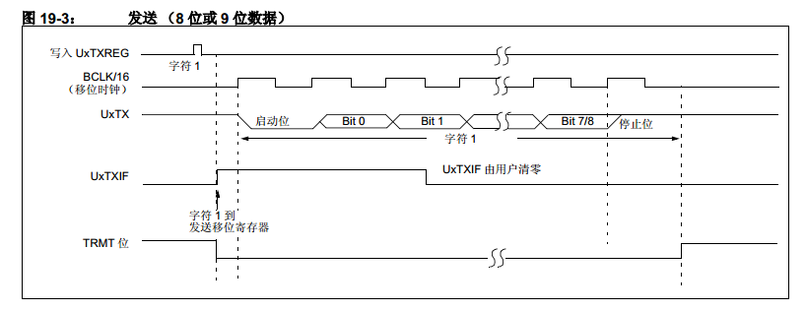

说明首个字符发送错误。低bit在前。

后变更串口，恢复正常。用另一个USB-TTL

2017/5/11

1.系统曲线

2.串口不对，发送与接收不匹配

2017/5/10

1.注意反相，相线电压变换

2.心跳报文，电压异常。

频率异常暂时省略。

1. 改变思路

ARM通讯管理意义不大，采用分布式控制与上位机相结合的方式。

DSP板子起到通讯作用。

1. USB转TTL
2. 上位机处理全部信号。

精简程序，保留建立连接环节。借鉴IO分层机制。

保留主控程序

1. 所有光纤模块的顺序1-9, 9-1顺序是反的。所有均需要更改。
2. 单片机端的Pin32 35 是反的。TXD2-LASER ,RXD2-LASER 需要更改。

8. CMOS与TTL电平兼容问题。

9.USB--TTL 偶尔不好使，需要重新上电

2017/5/9

1. 继电器开入输出做浪涌试验。

整理文档

开入硬件调试记录-V1.1

2017/5/9

1. 同步控制器改板策略
2. MCU板子两路同步输出引线，接收来自内部的TTL电平同步信号。
3. 永磁驱动板子采用两种方案，一种元工方案（注意高度），一种现有。

增加闭锁输入。（引脚多出3路）

闭锁采用闭锁继电器，闭锁15V控制电源。采用敞开常闭型，增加闭锁输出检测。

1. 改底板间距增加一个板子距离。永磁控制器板子间距40 改成25。
2. 新做板子，DSP同步板子。能够与控制器直接兼容。改3路PT信号，包含数字电源与正负模拟电源。一路CAN通讯由正常的同步输出信号。

2017/5/8

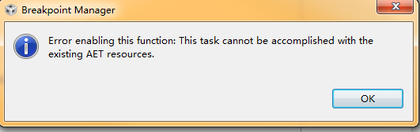

2.都是8bit问题是实际是16bit需要屏蔽低位

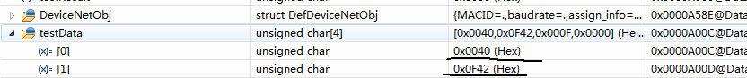

3. 读EEPROM还是不对，现在实际上属于立即读。

I2C_Ackn(1); //发送应答位 //

1. resultUpdate = ReadLocalSaveData(1, PARAMETER_LEN, &sum);
2. 是什么导致ADC采样出现异常？停止采样

2017/5/7

1. 注意 EALLOW;EDIS;
2. 经过从上午9:00到14:00 的排查发现EEPROM写入需要一定时间，每写一个字节软件延时50ms.小于40ms也不行。

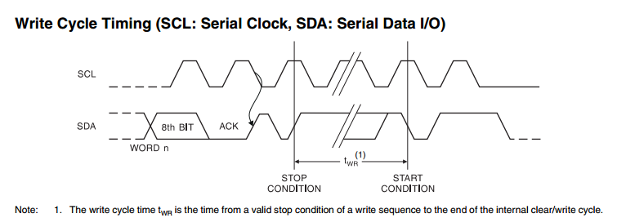

2017/5/6

1. 关于浪涌试验问题

2017/5/5 浪涌试验采用PCB电路发现，TVS烧坏，说明压敏电阻与TVS配合问题，遂改TVS为压敏电阻，后期截掉铜皮将电源使用电感隔离，并在后级添加TVS。

发现负极性与共模能够轻松通过，但是正极性差模始终有问题。不断尝试以后，并通过示波器捕捉波形，发现和以前一样的现象。后采用串联的RC电路，多个旁路给外接充电。后取消电容。

程序消抖50ms。

|  |
| --- |
| 图1: 10倍衰减 |
| 图2：1.2K电阻加4.7uF电容 |
| 图3：1.2K电阻 |
| 图4 ：1.2K电阻 加15V 齐纳二极管 |

2017/5/5

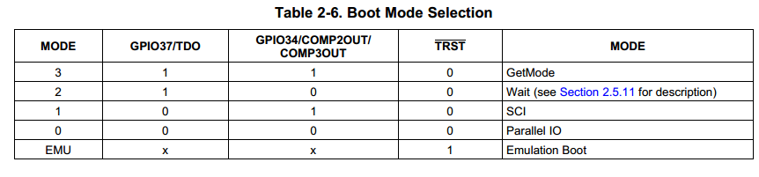

1.再也接收不到是什么情况？——光想加快速度，return之前未清除中断标志位。

2017/5/4

1. IV变换有震荡出现，滤波一点肉由2.2nF为22nF，依旧有轻微震荡，晚上略好些。另外增加电流两端滤波电容，应该需要更改多处。去除输出电容
2. 可考虑更改电压变换方案。
3. DSP注意启动引导电阻配置。

2017/5/3

1. 永磁控制器3.81双排，位置需要更改
2. 永磁驱动板子，需要更改241515引脚顺序有误,需要该板子。D4 SMBJ20A有误，需要改成28A

2017/4/26

1.永磁控制器分闸，添加硬件闭锁，断开控制回路电源。

2.今天仿真电流偏置问题，问题较多，代价较大，为了直接实现电流偏置，需要做不少工作。偏置电源需要有足够的电流输出能力，以供电压进行有效偏置。

2017/4/25

1.还需要ARM开发板，应该属于ARM通讯锁死所致。

2.**是否需要外加分闸闭锁装置。**

3.昨天传输问题，是因为超范围所致

4.程序卡死

**while** (ECanaRegs.CANTA.all != 0x00000001) {} // Wait for all TAn bits to be set..

经检查 SMA = 1

发送不出去原因何在？

5. 少了此条程序，导致了诸多问题

g_SystemVoltageParameter.frequencyCollect.FreqReal = g_SystemVoltageParameter.frequencyCollect.FreqMean;

1. 测频模块 ，初始频率随后降低。追究其中问题。
2. 万用表测得电压为AC，0.4263，基波电压合成为0.4246(527*3.3/4096)

互感器交流输入AC.126.75

转换系数：126.75/0.4263*3.3/4096 = 0.23954473

1. 忘了FFT变换结果表现形式了。。。
2. 上位机处理错误ID。
3. FFT变换分为余弦型或者正弦型，DSP自带库属于余弦。实部虚部是一种相对的概念。
4. 上位机处理录波波形进行比对

2017/4/24

1.使用调压器测得不同电压下，频率有偏差。

|  |  |  |  |  |  |  |  |  |  |  |
| --- | --- | --- | --- | --- | --- | --- | --- | --- | --- | --- |
| Ui/AC | 1 | 2 | 3 | 4 | 5 | 6 | 7 | 8 | 9 | 10 |
| 250V | 49.986 | 49.99 | 50.011 | 50.018 | 50.016 | 50.002 | 49.993 | 50.004 | 50.003 | 50.006 |

误差8us

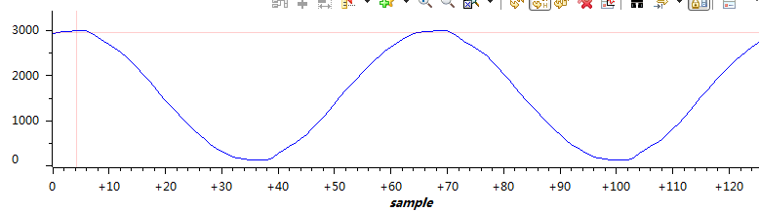

|  |  |  |  |  |  |  |  |  |  |  |
| --- | --- | --- | --- | --- | --- | --- | --- | --- | --- | --- |
| Ui/AC | 1 | 2 | 3 | 4 | 5 | 6 | 7 | 8 | 9 | 10 |
| 127V | 49.964 | 49.961 | 49.965 | 49.962 | 49.96 | 49.965 | 49.961 | 49.962 | 49.961 | 49.965 |

误差2us

二者相差约16us。

1. 解决采样数据上传，以便于分析试验数据。

数据上传有丢包现象。

增加缓冲可以解决问题32到48字节

3.DSP启动同步合闸，为了提高准确度，可以关中断然后进入，同步模式。

2017/4/9

1. 参数设置前，对应单片机需要设置为配置模式，停止一般功能。然后应用数据，重启或者复位操作。
2. Bug：在全删除Datagird，没法添加
3. 关于子节点上线状态，通过谁来更新？

ARM报送节点上线，ARM开始发起周期轮询。

4.~~准备开辟一个报文组1的状态改变信息，用于重要信息上传。~~

1. 上位机与ARM功能分工问题，ARM在没有上位机的参与下，只需要对于主要状态信息进行记录入合分位，合闸分闸控制。更多功能需集中于上位机。还是以上位机作为主要控制来源，也能提高上位机灵活性。
2. 关于心跳报文，可以考虑使用循环建立连接后循环发送获取连接，这个与重复获取参数是否有冲突？可以考虑使用状态变化，从站周期性主动上传信息，同时ARM进行应答。作为心跳维持信号。

ARM负责维持链路状态，上位机负责应用数据层问题。

上位机添加周期刷新功能。

7.故障信息归类——表格

2017/4/8

1. DSP EEPROM A2A1A0=000

地址为0xA0 不能正常写入一直为忙

(I2caRegs.I2CSTR.bit.NACK == 1)

I2C_SLAVE_ADDR 0x50 竟然能通过。？ 1,2字节能够成功写入读取，其他不行。

先放一下，继续后面功能。

1. code_start __init_int00

C2000 Linker Symbol Management

1. WPF有些属性并不能全部直接绑定，如SelectedItems属性需要通过事件触发进行中转。
2. C# SendFrame().连续调用不加延时会不能正常发送，需要加一定延时。现在为100ms。

2016/4/7

1. 主要问题
2. DSP：
3. 大数据上传。
4. 保存所有可配置数据，并进行适当校验；
5. 故障信息与故障指示灯；
6. 关键状态变换上传。
7. 永磁控制器：
8. 数据下载与上传；
9. 保存所有可配置数据，并进行适当校验；
10. 一拖三功能适用改进；
11. 故障信息与故障指示灯；
12. 关键状态变换上传。
13. ARM：
14. 对数据进行统一存储与管理；
15. 大数据接收与转发；
16. 轮询各个状态量。——交由上位机进行，只对关键信息进行判别
17. 故障信息与故障指示灯；
18. 所有状态信息上传；
19. 开入逻辑与指示灯逻辑设计与实现。
20. 上位机：管理展示所有数据。
21. 参数显示与设置。
22. 每个单元的设定与获取属性。
23. DSP单元
24. 永磁控制器单元
25. ARM单元
26. 监控单元
27. 整体对采样精度进行校正，有如下校正点：
28. 二次互感器到采集DSP-ADC引脚 ---两路模拟信号
29. DSP同步输出到永磁控制器同步输入引脚---数字信号
30. 永磁控制器同步输入引脚到同步控制输出引脚（线圈起始通电时刻）---数字信号
31. 同步输出引脚到刚合时刻。---数字信号
32. 整体测试点是二次220V电压信号接到主开关，然后测试开断波形得到整个开断时间。---模拟信号
33. 测试问题

轮询传输，对于CAN发送正常，但对于ARM转发，不能及时转发出去。

先启用错误中断——先看有没有溢出

---采用缓冲队列解决

3.串口接收顺序与CAN顺序不一致——这和先入先出不一致

15:31:53 接收RTU帧:

1A 02 06 0D AA 92 4B 50 C3 B3 67

15:31:53 接收RTU帧:

1A 02 08 0D AA 92 41 00 00 00 00 D8 5E

4B之后为41，

后发现为溢出所致，改缓冲区大小为32.

2017/4/6

1. 构建统一的存储结构与行为结构

|  |  |  |
| --- | --- | --- |
|  |  |  |
| ID | uint8_t |  |
| type | uitn8_t |  |
| pData | void* |  |
|  |  |  |

1. float32 精度损失

02 00 12 02 AA AA AA AA

|  |  |  |  |
| --- | --- | --- | --- |
|  |  |  |  |
| 理论：  AA AA AA AA  2863311530 | ARM : 28633.1152 | 读取：  AAAAAB00  2863311616 | 相对偏差  3.00352*10^-8 |

3.

"../cmd/F28069.cmd", line 141: error #10099-D: program will not fit into

available memory. run placement with alignment/blocking fails for section

".ebss" size 0x64b page 1. Available memory ranges:

RAML2 size: 0x600 unused: 0x600 max hole: 0x600

简本 P48

改F28069.cmd

**.ebss** : > RAML4, **PAGE** = 1 /*L2-->L4*/

2017/4/5

1. 构思整个通讯逻辑
2. 在整个通讯最大等待上，

DSP等待应该小于永磁控制器等待时间，并留有足够余量。以保证不出现DSP发出同步命令之前，永磁控制器已经超时，拒绝动作的情况。

3.光纤驱动板,上电瞬间有动作。

4. 同步指示器，DSP发出信号

数据域：02 00 20 0D 00 31 01 00 00

02 00 | 20 |0D 00| 31 01 00 00

1. 添加同步操作指令，可以发起同步操作。配合的有事件响应控制

分别向各个控制器发送预制命令，等接收到各个状态回应，设备准备状态，然后可以接收执行指令。【是否有漏洞？】

6.数据设置与获取

2017/4/4

1. 今天启动CCS工程，遇到Git丢失，重弄，打开后报错

<http://blog.163.com/cdf_2008/blog/static/76064778200962894559102/>

An error has occurred.See the log file

后新建一个6.3项目文件目录错误解决。

2. 昨天正常的程序，现在变成了扩展帧？

DSP不能完全重新上电，有记忆效应，应该明确初始化所有使用到的寄存器与变量。包括之前调试屏蔽滤波器有类似问题。

3.将FrameServer拿到中断外面处理，利于大数据传输，不占用过多中断时间。

4.排出误将ID赋值给Recive而应该是Send错误。

5.整个延时包含如下几个方面

|  |  |  |  |
| --- | --- | --- | --- |
| 序号 | 项目 | 特点 | 对应变量 |
|  | 调理电路延时 | 不同温度，不同频率，延时不一致 | 采样延时[3] |
|  | ADC转换延时 | 固定 | DSP内部控制，定义为内部延时，相对变化 |
|  | 数据处理延时 | 相对固定，受算法不一致 |
|  | 内部动态延时 | 为了弥补计算相差引入的延时，动态变化 | 计算延时 |
|  | 发送信号到光纤输入端延时 | 可假设固定 | 对于DSP属于固定延时,三相对应三组，定义为传输延时。此处延时可以测量 |
|  | 光纤输入端到输出端延时 | 可假设同一线路固定 |
|  | 光纤输出端到触发永磁控制器处理延时 | 可假设同一线路固定 |
|  | 永磁控制器处理延时 | 要求固定 |
|  | 永磁控制器发出合闸信号到刚合时间 | 最大的不确定 | 开关属性决定，单个开关，N个泡子至少有N+1组 |
|  | 补偿时间 | 校准时使用，可正可负 | 三组 |

6. GetOVD流程分析

7.浮点数相乘较小的与较小的可能得到0，较小的与较大的相乘在于较小的相乘。

2017/4/3

1. DSP 1MS中断是否影响，采样准确性？
2. DINT导致冲突

3. CAN挪到新的程序中，不能进入配置模式；由FLASH改到RAM也不行，后采用排除法对比正常程序得出，应该是对应时钟关闭所致，打开正常。

4.inline IsOverTime 不能外部调用. 需要去除inline

5.注意32bit字节顺序属于 DBO

• When DBO (MC.10) = 1, the data is stored or read starting with the least significant byte of the CANMDL register and ending with the most significant byte of the CANMDH register.  
• When DBO (MC.10) = 0, the data is stored or read starting with the most significant byte of the CANMDL register and ending with the least significant byte of the CANMDH register

使用小端模式

1. 对于重新上电的子节点，应检测之，并重新建立连接。
2. rad[i] = pReciveFrame->pBuffer[2*i + 2] | (((uint16_t)pReciveFrame->pBuffer[2*i + 3])<<8);

| << 优先级导致错误

2017/4/1

1. 定位：ARM需要作为主程序，上位机作为辅助手段。
2. 调试DSP，未进行记录，导致再次遗忘配置过程，又得重新拾起。
3. **#include** "DSP28x_Project.h"

Description Resource Path Location Type

#148 declaration is incompatible with "volatile struct ECAN_MBOXES ECanaMboxes" (declared at line 1140 of "J:\MyCode\CCS\workspace_v6_2\ChoicePhaseWithKindsV1.1\include\F2806x_ECan.h") CAN.c /ChoicePhaseWithKindsV1.1/ProjectSource line 47 C/C++ Problem

V135 V140不兼容

4.DSP定时器中断需要考虑影响采样周期。

|  |
| --- |
| MSGID  //IDE[31]= 0, AME[30] =0, P1085  //ID[28:0] --In standard identifier mode, if the IDE bit (MSGID.31) = 0, the message identifier is stored in bits  //ID.28:18. In this case, bits ID.17:0 have no meaning.  //In extended identifier mode, if the IDE bit (MSGID.31) = 1, the message identifier is stored in bits  //ID.28:0.    0x008400  0000 0000 1000 0100 0000 0000 0000 0000 |
| CANMD P1051   |  |  |  |  | | --- | --- | --- | --- | | 31:0 | CANMD[31:0] | Mailbox direction bits. After power-up, all bits are cleared. The corresponding mailbox is configured as a receive mailbox. The corresponding mailbox is configured as a transmit mailbox | 1  0 | |
| CANOPC P1076 |
| CANME Mailbox Enable Register (CANME) P1050 |
| MSGCTRL Message-Control Register P1087 |
| LAM Local-Acceptance-Mask Register P1090   |  |  |  |  | | --- | --- | --- | --- | | Bit | Field | Value | Description | | 31 | LAMI | Local-acceptance-mask identifier extension bit Standard and extended frames can be received. In case of an extended frame, all 29 bits of the identifier are stored in the mailbox and all 29 bits of the local-acceptance mask register are used for the filter. In case of a standard frame, only the first eleven bits (bits 28 to 18) of the identifier and the local-acceptance mask are used.The identifier extension bit stored in the mailbox determines which messages shall be received. | 1  0 | | 30:29 | Reserved | Reads are undefined and writes have no effect. |  | | 28:0 | LAM[28:0] | These bits enable the masking of any identifier bit of an incoming message. Accept a 0 or a 1 (don't care) for the corresponding bit of the received identifier. Received identifier bit value must match the corresponding identifier bit of the MSGID register. | 1  0 |   CANMIM Master Control Register P1061  31 17 16   |  |  | | --- | --- | | Reserved | SUSP |   R-0 R/W-0 15 14 13 12 11 10 9 8   |  |  |  |  |  |  |  |  | | --- | --- | --- | --- | --- | --- | --- | --- | | MBCC | TCC | SCB | CCR | PDR | DBO | WUBA | CDR |   R/WP-0 SP-x R/WP-0 R/WP-1 R/WP-0 R/WP-0 R/WP-0 R/WP-0 7 6 5 4 0   |  |  |  |  | | --- | --- | --- | --- | | ABO | STM | SRES | MBNR |   R/WP-0 R/WP-0 R/S-0 R/W-0 LEGEND: R = Read, WP = Write in EALLOW mode only, S = Set in EALLOW mode only; -n = value after reset; x = Indeterminate Note: eCAN only, reserved in the SCC |
| 关于波特率计算 |
| Received-Message-Pending Register (CANRMP) P1056 |

2017/3/31

1. 增加分段传输过程。

分段报文处理，暂不考虑全部采用单帧处理。

2017/3/30

1. SysTick_Handler(),停止计数？
2. // DelayMs(1); 注释后正常---此时进入中断，组织定时器进入中断，陷入互锁状态。

3.

|  |  |
| --- | --- |
| 功能码 | 说明 |
| 0 | 永磁控制器1 |
| 1 | 永磁控制器2 |
| 2 | 永磁控制器3 |
|  |  |
| 0x10 | 永磁控制器 |
|  |  |

4. 定时中断不能停止执行StopCurrent，导致长时间通电失效。

2017/3/28

1.先考虑控制一个回路。实际上需要考虑多个系统设置。

2.地址+功能码+数据长度+数据+CRC16（2byte）

2017/3/22

1. 串口数据打包 ：

|  |  |  |
| --- | --- | --- |
| 项目 | 字节数 | 说明 |
| ID | 2bytes | 低字节在前 |
| 数据包长度 | 1byte |  |
| 数据 |  | 数据包长度 |

2017/3/21

1. 先删去站点无关要素，以后根据情况再进行添加。
2. 从站站点地址分配

|  |  |  |
| --- | --- | --- |
| 序号 | 站点名称 | 站点MacID |
| 0 | DSP同步控制器 | 0x0D |
| 1 | 永磁控制器A | 0x10 |
| 2 | 永磁控制器B | 0x12 |
| 3 | 永磁控制器C | 0x14 |
| 4 | 监控A | 0x18 |
| 5 | 监控B | 0x1A |
| 6 | 监控C | 0x1C |

3.主站地址 MacID 0x0A

4. 超时能够实现，但按照现有策略属于单个间隔发送

5.Note: This register can be written only when mailbox n is disabled (CANME[n] (CANME.31-0) = 0).

2017/3/13

1.如何由循环链路如何由配置状态转到连接状态？转换过程

2.重新编排文件结构，发现合理的文件结构很重要

3.发现DeviceNet例程中关于显示连接建立与IO轮询连接建立并不是一个步骤，原因何在？错了还是有其他注意事项？不可否认，该例程中有诸多错误。

4.关于ARM通讯流程。现在模拟主站没有问题，将串口通讯加上，作为实时监控状态显示还是全部使用总线进行通讯？这个不是主要的，这只是通讯链路层，可以优先考虑应用层应该如何设计。暂时全部基于CAN通讯，一条逻辑总线下来。

主站配置信息

1.从站连接信息

主站关心从站什么状态？

设备入网信息

连接状态

主站上线后应该试着访问列表从站，如能正常连接则建立通信。

2017/3/12

1. MAC ID检测
2. MAC检测期间不能处理其它任务，需要与正常处理分割开
3. dspic接收端只能正常接收一次，后续无法接收
4. 注：RXFUL 该位由 CAN 模块置 1 且应在读缓冲区后由软件清零。

2017/3/11

1. 对于主站显示报文，一发一收，相对应的。
2. 对于主站只进行接收报文，采用静默处理
3. 对于主站需要已知或者获取从站近乎所有信息，对应于每一个从站有一个管理信息。
4. CAN采用100K进行调试
5. 100K收到来自开发数据没有问题
6. 6N137在近CPU一侧，390R是否偏小？
7. 错误计数递减？

2017/3/10

1.每个应用对象有一个应用数据表格

2017/3/9

1.软件记录-std=c99 or -std=gnu99 to compile your code

2. MaplabX XC16 从零级到一级优化，代码量由42%到26%

3.produced_connection_id consumed_connection_id

4. 使用-std=gnu99编译选项

2017/3/8

1.在DeviceNet与CAN收发之间引入一个中间层。对多帧进行提取。

2017/3/2

1. 关于165驱动引脚连接有错误。另外在级联之间的1K电阻对信号上升沿抑制非常明显，需要删除或者减少电阻，调试后需要重新测试波形情况。

经过测试发现上升沿时间约为70nS，周期200ns。看着很像正玄波。

2017/3/1

1.DSP板子的 TL431 2.1V输出，正常应该2.495. 后改电阻由2.2变成1K输出电压变成2.487V

后调整电阻(1.2K/3.6k) 410R

2.电流采样板子基于检测平台的修改，本打算用7.07V输出，后来看太大，正好有小电流的于是更换。后采用IV变换，仿真时通过，但没有考虑理想电流源属于无穷内阻。但是实际电流源120R内阻。还需要偏置。后改成18.8倍放大但是没有考虑偏置电压需要同期缩小。

2017/2/28

1.今天开始正式投入，上午写规划设计。

2017/2/27

1.测试CAN到CAN，导通。DSP接收侧，测试频率有反应。

2.发送禁止后，DSP不能接收，说明有接收但是后期处理正确。

3.收到数据，但是与设置滤波器并不对应？

4. RMP清空需要置1,，至此DSP终于可以接收了。

5.LAM是有效果的，需要重新上电一下

2017/1/4

选相开关订单要求

1. 大选相一共四个单相。（3相+1直流单相）
2. 电流31.5kA，采用三个固封极柱，与上一致的永磁机构，调整开距。

2017/2/7

1. 连上开发板才能正常通讯
2. 开发板CAN1属于接收，之前理解错误。

3.重点放在dsp端的Can通讯。

4.通讯调试，构成发送应答两个。

5.DSP 端注释cos1 sin1系数

2016/11/16

1.HardFalut 由于未初始化CAN2寄存器而去使用。

2016/11/15

1. 关于晶振下方挖地问题。

2.HardFalut

2016/11/1

1.DSP LV244 使用小封装，与之前不统一。导致错误。系马虎不清，不自己校核所致，与此带来的附属品是生成的材料表，结构混乱。一直没有杜绝历史错误。对不同封装标识想当然。

另外过分依赖原装库信息，在时间上极可能之后，造成出入。

2.元器件标号错位，导致错误焊接.

2016/10/30

1. CANEX 板（can扩展板），误将-75mm错成-70mm，此为马虎所致。

新画的板子其余均为75而，之前开入量为70。极可能是一错再错。

2为了兼容两种板子，不至于超出底板，将板子下扩5mm

13662.763mil

6170.441mil